Информация о проведенных мероприятиях по профориентационной работе за февраль

 | Название школы | Наименование мероприятия | Сроки проведения | Уровень (ОО, муниц, регион., зональный, респ, всеросс) | Краткая информация, фотоотчет | Охват
 | МБОУ Хандагайтинская СОШ | Встреча с работником Погрануправления Новосибирской области Куулар Канчыыр Радионовичем | 20 февраля 2023 | школьный | 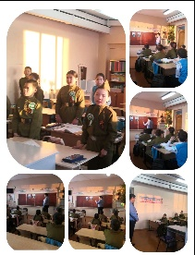 | 24
 | МБОУ Хандагайтинская СОШ | Встреча с работниками ЦКБ | 7 февраля 2023 | школьный | Фото нет | 40
 | МБОУ Хандагайтинская СОШ | Встреча-экскурс с работниками музея г.Чадан | 10 февраля 2023 | школьный | Фото нет | 78

